**【7個習慣暨自我領導力教育】線上講座實施計畫**

1. **講座簡介：**

受到疫情影響，全世界負面情緒不斷升高，兒少心理健康問題也因而備受關注！在教育界引發風潮的SEL(社會情緒學習)，重視幫助孩子建立強大的內心，被視為是決定孩子一生幸福的關鍵能力，

然而在讓孩子幸福之前，大人感到幸福了嗎？

「自我領導力教育」在美國已經通過嚴格審查，被認證為SEL的高效能教學方案，以「7個習慣」為核心，透過一套由內而外的系統，建立學校成人的SEL能力！幫助老師突破思維、穩定內在、打造平衡而健康的人生，讓老師擁有足夠的能量去面對教育與生命的各種挑戰，並以活在7個習慣的身教，成為孩子一生重要的品格典範。

誠摯邀請您來認識7個習慣與自我領導力教育，當一位高效能的幸福老師，並且賦予孩子找到幸福的能力！也歡迎校長、主任帶領團隊了解如何在學校推行，打造互相尊重、關懷、同理的友善校園。

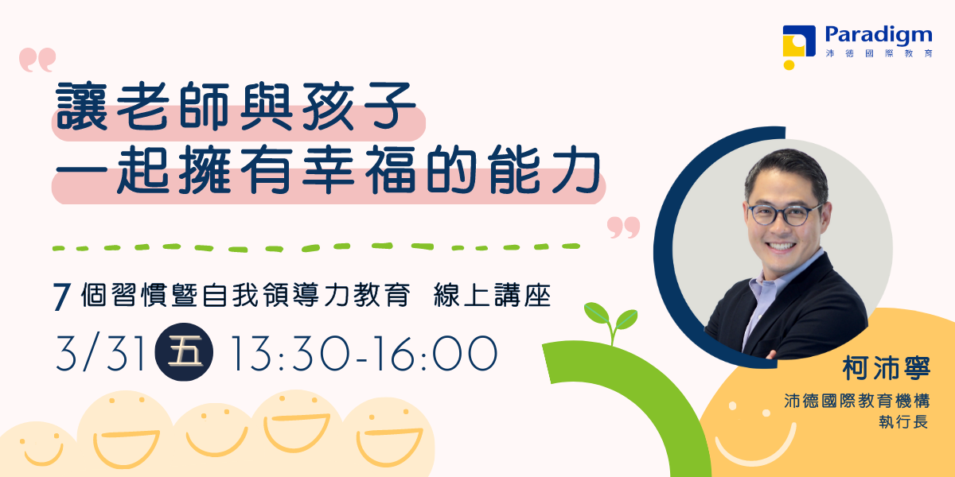

備註：全國教師在職進修網研習課程代碼3779439，將核發3小時研習時數予完整參與講座之師長。

1. **講座議程：**

|  |  |  |  |
| --- | --- | --- | --- |
| **時 間** | **長度** | **議 程** | **講 者** |
| 13:00 – 13:30 | 30分鐘 | 線 上 報 到 | | |
| 13:30 – 13:40 | 10分鐘 | 開場 & 大合照 | | |
| 13:40 – 14:30 | 50分鐘 | 縱覽7個習慣與  自我領導力教育 | 沛德國際教育機構  柯沛寧 執行長 |
| 14:30 – 14:50 | 20分鐘 | **教師教學與班級經營分享_國小教師** | 臺中市外埔國小  陳欣宜 老師 |
| 14:50 – 15:10 | 20分鐘 | 臺中市大肚國小  葉靜如 老師 |
| 15:10 – 15:25 | 15分鐘 | 學生實踐分享 | 嘉義縣梅山國小六年級  謝宛均 同學 |
| 15:25 – 15:45 | 20分鐘 | **教師教學與班級經營分享_國中教師** | 彰化縣信義國中小  劉雅菁 老師 |
| 15:45 – 15:55 | 10分鐘 | 家長影片分享 | 基隆市暖暖國小 家長  台中市大肚國小 家長 |
| 15:55 – 16:00 | 5分鐘 | 結語及填寫問卷 | 沛德國際教育機構  柯沛寧 執行長 |

1. **講者簡介：**

|  |  |
| --- | --- |
|  | 柯沛寧  沛德國際教育機構  執行長  擁有多年台美兩地豐富的教學經驗 美國賓州大學經濟與系統工程雙學士 哥倫比亞大學教育領導碩士學位  曾任國高中教師，2013年成立社會企業為台灣教育界引進柯維「自我領導力教育」，身為《高效能人士的7個習慣》引導師與教練，現致力推動台灣教育創新、學校組織發展及人才培訓，進而影響老師實踐品格教育、啟發孩子天賦。 |

1. **7個習慣＆自我領導力教育簡介：**

1989年，柯維博士將人類社會中許多亙古不變、放諸四海皆準的價值觀與原則整理成為「7個習慣」，並寫成《與成功有約》一書。自此，「7個習慣」受到全球各界普遍應用，柯維博士也被美國《時代雜誌》選為「全美25位最有影響力的人物」之一，《與成功有約》一書則被《富比士》雜誌譽為「有史以來最具影響力的10大管理書籍」。  
 1999年，一所遭逢困境的美國寇姆斯小學 (A. B. Combs Elementary School) 決定將「7個習慣」引入校園實踐，並因此發展出了一套被譽為「好得令人難以置信」的自我領導力教育 (Leader in Me)。 自我領導力教育不僅止於理念的傳遞，而是一套完整的教育改造方法，致力於開啟每一個孩子的天賦，協助孩子從小培養基本品格及關鍵生活技能。  
 全球現今已有80個國家，近7,000所學校，在完全不同的文化背景、教育制度、校園環境中，積極推行自我領導力教育。在這些領導力學校中，孩子不僅自信、快樂、成績優異，同時更得以充分發揮個人潛能、真正領略學習的樂趣、為孩子提供一生受用的能力。

1. **沛德國際教育機構簡介：**

深切關心台灣教育社會企業，自2013年成立以來即致力在台推行「7個習慣」與「自我領導力教育」 (Leader in Me)，目前沛德協助導入的學校及教育機構已達38所，影響人次超過27,000人。相關訓練課程不僅於校園推行，更擴及公部門、非營利組織，包括曾舉辦【高效能人士的7個習慣】新北市、新竹市、臺中市、宜蘭縣、屏東縣校園領導人專班⋯⋯。